青少年机器人技术等级考试理论综合试卷（三级）
一、单选题(共20题，共80分)
1. | Arduino UNO/Nano主控板，程序模块如下，该模块运行后，引脚5输出的等效电压为0V，变量i  对应的值是？（ ）  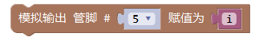
A. |  | 0

B. |  | 1

C. |  | 255

D. |  | 1023

 | 试题编号：20241203234117431
 | 试题类型：单选题
 | 标准答案：A
 | 试题难度：一般
 | 试题解析：
 | 考生答案：A
 | 考生得分：4
 | 是否评分：已评分
 | 评价描述：

2. | 程序模块如下图所示，当变量i的值为1023时，该程序模块的返回值是？（ ）
A. |  | 0

B. |  | 1

C. |  | 255

D. |  | 1023

 | 试题编号：20241203234117322
 | 试题类型：单选题
 | 标准答案：A
 | 试题难度：一般
 | 试题解析：
 | 考生答案：A
 | 考生得分：4
 | 是否评分：已评分
 | 评价描述：

3. | 电路搭设如下图所示，下列选项中和搭设电路相一致的原理图是？（ ）  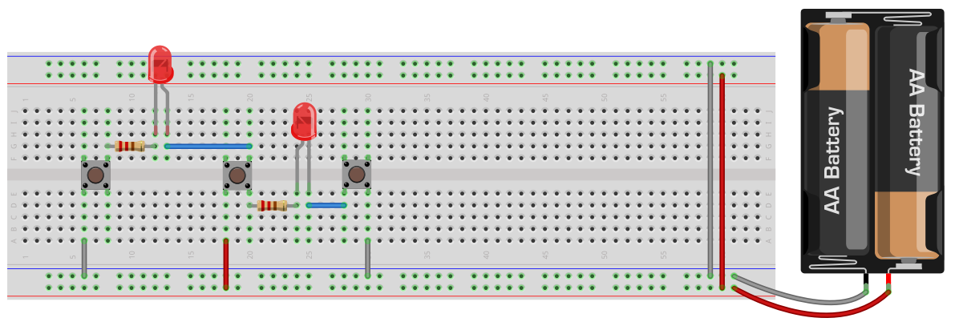
A. |  | 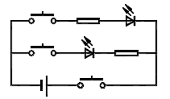

B. |  | 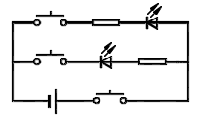

C. |  | 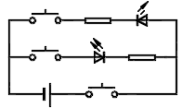

D. |  | 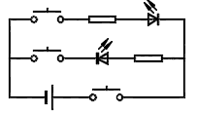

 | 试题编号：20241203234116947
 | 试题类型：单选题
 | 标准答案：B
 | 试题难度：一般
 | 试题解析：
 | 考生答案：B
 | 考生得分：4
 | 是否评分：已评分
 | 评价描述：

4. | 一般情况下，下列器件中，可用下图程序模块进行操作的是？（ ）  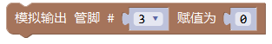
A. |  | 超声波传感器

B. |  | 电位器模块

C. |  | 按键模块

D. |  | LED灯模块

 | 试题编号：20241203234116822
 | 试题类型：单选题
 | 标准答案：D
 | 试题难度：一般
 | 试题解析：
 | 考生答案：D
 | 考生得分：4
 | 是否评分：已评分
 | 评价描述：

5. | 有关蜂鸣器，下列描述错误的是？（ ）
A. |  | 蜂鸣器是执行器

B. |  | 蜂鸣器按照驱动方式分为有源蜂鸣器和无源蜂鸣器

C. |  | 蜂鸣器在程序驱动下可以发出不同频率的声音

D. |  | 有源蜂鸣器是指蜂鸣器内部有电源

 | 试题编号：20241203234116978
 | 试题类型：单选题
 | 标准答案：D
 | 试题难度：
 | 试题解析：
 | 考生答案：D
 | 考生得分：4
 | 是否评分：已评分
 | 评价描述：

6. | Arduino UNO/Nano主控板，使用电位器控制舵机的转动角度，电位器连接在A5引脚，舵机连接  在A0引脚，程序实现当电位器从一端旋转至另外一端时，舵机从0度旋转至180度，程序中红框  A对应的程序是？（ ）  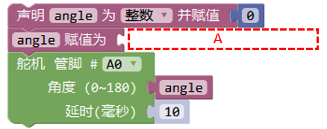
A.

B.

C.

D.

 | 试题编号：20241203234117525
 | 试题类型：单选题
 | 标准答案：D
 | 试题难度：一般
 | 试题解析：
 | 考生答案：D
 | 考生得分：4
 | 是否评分：已评分
 | 评价描述：

7. | 流程图图例如下，与该图例功能对应的选项是？（ ）  
A. |  | 开始/结束

B. |  | 输入/输出

C. |  | 判断

D. |  | 处理

 | 试题编号：20241203234117166
 | 试题类型：单选题
 | 标准答案：B
 | 试题难度：一般
 | 试题解析：
 | 考生答案：B
 | 考生得分：4
 | 是否评分：已评分
 | 评价描述：

8. | 下列选项中，用于表示电压的符号是？（ ）
A. |  | A

B. |  | V

C. |  | U

D. |  | R

 | 试题编号：20241203234116759
 | 试题类型：单选题
 | 标准答案：C
 | 试题难度：
 | 试题解析：
 | 考生答案：B
 | 考生得分：0
 | 是否评分：已评分
 | 评价描述：

9. | Arduino UNO/Nano主控板，程序模块如下，程序运行后串口监视器显示的内容是？（ ）  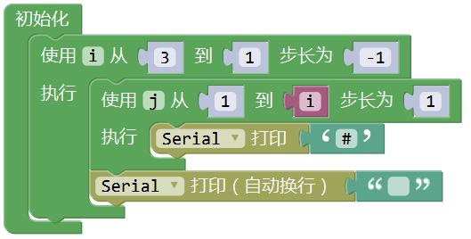
A. |  | 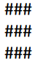

B. |  | 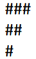

C. |  | 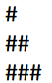

D. |  | 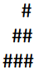

 | 试题编号：20241203234117572
 | 试题类型：单选题
 | 标准答案：B
 | 试题难度：一般
 | 试题解析：
 | 考生答案：B
 | 考生得分：4
 | 是否评分：已评分
 | 评价描述：

10. | 程序模块如下图所示，该程序运行后，变量val的值是？（ ）  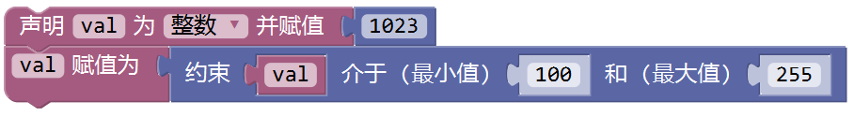
A. |  | 0

B. |  | 255

C. |  | 1023

D. |  | 不确定

 | 试题编号：20241203234117619
 | 试题类型：单选题
 | 标准答案：B
 | 试题难度：一般
 | 试题解析：
 | 考生答案：B
 | 考生得分：4
 | 是否评分：已评分
 | 评价描述：

11. | 在电路原理图中，下图所示器件标识符表示的是？（ ）  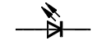
A. |  | 三极管

B. |  | LED

C. |  | 电阻

D. |  | 光敏电阻

 | 试题编号：20241203234116463
 | 试题类型：单选题
 | 标准答案：B
 | 试题难度：一般
 | 试题解析：
 | 考生答案：B
 | 考生得分：4
 | 是否评分：已评分
 | 评价描述：

12. | Arduino UNO/Nano主控板，在Mixly程序中使用变量保存逻辑表达式的返回值，通常情况下该变  量的类型应该为？（ ）
A. |  | 整数型

B. |  | 字符型

C. |  | 字节型

D. |  | 布尔型

 | 试题编号：20241203234117275
 | 试题类型：单选题
 | 标准答案：D
 | 试题难度：
 | 试题解析：
 | 考生答案：A
 | 考生得分：0
 | 是否评分：已评分
 | 评价描述：

13. | Arduino UNO/Nano主控板，下列说法错误的是？（ ）
A. |  | 主控板是控制器

B. |  | 可以通过Vin引脚给主控板供电

C. |  | 主控板的MCU可以用作传感器

D. |  | 通常情况下，主控板的工作主频是16MHz

 | 试题编号：20241203234116587
 | 试题类型：单选题
 | 标准答案：C
 | 试题难度：
 | 试题解析：
 | 考生答案：C
 | 考生得分：4
 | 是否评分：已评分
 | 评价描述：

14. | 下列选项中，不正确的是？（ ）
A. |  | 电路搭设过程中，不可以带电插拔元器件

B. |  | 电路搭设完毕，应先检查无误后再通电

C. |  | 电路搭设过程中，优先采用黑色杜邦线和电源正极连接

D. |  | 电路搭设时，手尽量不要接触主控板的引脚和焊点

 | 试题编号：20241203234116540
 | 试题类型：单选题
 | 标准答案：C
 | 试题难度：
 | 试题解析：
 | 考生答案：C
 | 考生得分：4
 | 是否评分：已评分
 | 评价描述：

15. | Arduino UNO/Nano主控板，下图程序运行后，板载LED灯总闪烁时长为2秒，变量i的值是？（ ）  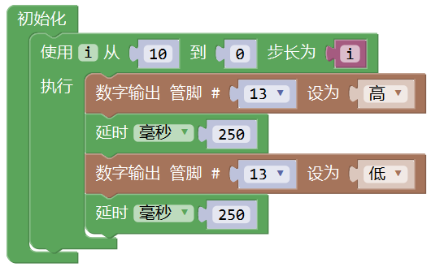
A. |  | -2

B. |  | -3

C. |  | 3

D. |  | 4

 | 试题编号：20241203234117478
 | 试题类型：单选题
 | 标准答案：B
 | 试题难度：一般
 | 试题解析：
 | 考生答案：A
 | 考生得分：0
 | 是否评分：已评分
 | 评价描述：

16. | 一般情况下，下图程序模块对应的器件类别是？（ ）  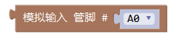
A. |  | 执行器

B. |  | 传感器

C. |  | 触发器

D. |  | 控制器

 | 试题编号：20241203234116884
 | 试题类型：单选题
 | 标准答案：B
 | 试题难度：一般
 | 试题解析：
 | 考生答案：B
 | 考生得分：4
 | 是否评分：已评分
 | 评价描述：

17. | 程序如下图所示，该程序结构对应是？（ ）  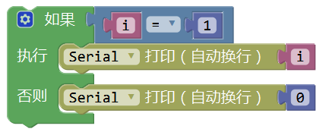
A. |  | 顺序结构

B. |  | 单分支选择结构

C. |  | 循环结构

D. |  | 双分支选择结构

 | 试题编号：20241203234117197
 | 试题类型：单选题
 | 标准答案：D
 | 试题难度：一般
 | 试题解析：
 | 考生答案：D
 | 考生得分：4
 | 是否评分：已评分
 | 评价描述：

18. | 程序如下图所示，该程序中循环体被执行的次数是？（ ）  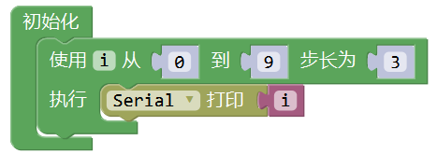
A. |  | 0次

B. |  | 3次

C. |  | 4次

D. |  | 9次

 | 试题编号：20241203234117244
 | 试题类型：单选题
 | 标准答案：C
 | 试题难度：一般
 | 试题解析：
 | 考生答案：B
 | 考生得分：0
 | 是否评分：已评分
 | 评价描述：

19. | Arduino UNO/Nano主控板通过USB数据线连接到计算机，下列选项中USB数据线所不具有的作用  是？（ ）
A. |  | 给主控板供电

B. |  | 向主控板发送数据

C. |  | 向计算机发送数据

D. |  | 控制主控板程序的运行

 | 试题编号：20241203234116510
 | 试题类型：单选题
 | 标准答案：D
 | 试题难度：
 | 试题解析：
 | 考生答案：D
 | 考生得分：4
 | 是否评分：已评分
 | 评价描述：

20. | 通常情况下，电位器属于？（ ）
A. |  | 传感器

B. |  | 执行器

C. |  | 控制器

D. |  | 激发器

 | 试题编号：20241203234116416
 | 试题类型：单选题
 | 标准答案：A
 | 试题难度：
 | 试题解析：
 | 考生答案：A
 | 考生得分：4
 | 是否评分：已评分
 | 评价描述：
二、多选题(共5题，共10分)
21. | 程序模块如下图所示，下列选项说法正确的有？（ ）  
A. |  | 该程序模块的运算结果永远为真

B. |  | 仅当3≤i≤5时，模块的运算结果为真

C. |  | 当变量i的值为1时，程序模块的运算结果为真

D. |  | 当变量i的值为6时，程序模块的运算结果为真

 | 试题编号：20241203234117353
 | 试题类型：多选题
 | 标准答案：A|C|D
 | 试题难度：一般
 | 试题解析：
 | 考生答案：B
 | 考生得分：0
 | 是否评分：已评分
 | 评价描述：

22. | 下列选项中，属于模拟信号的是？（ ）
A. |  | 电位器的输入值

B. |  | 操场上的学生数量

C. |  | 杯中热水温度的变化

D. |  | 身高的变化

 | 试题编号：20241203234117010
 | 试题类型：多选题
 | 标准答案：A|C|D
 | 试题难度：
 | 试题解析：
 | 考生答案：D|C|A
 | 考生得分：2
 | 是否评分：已评分
 | 评价描述：

23. | 正常情况下，下列选项中，属于导体的是？（ ）
A. |  | 自来水

B. |  | 玻璃

C. |  | 纸张

D. |  | 铁丝

 | 试题编号：20241203234116619
 | 试题类型：多选题
 | 标准答案：A|D
 | 试题难度：
 | 试题解析：
 | 考生答案：D|A
 | 考生得分：2
 | 是否评分：已评分
 | 评价描述：

24. | 下列有关Arduino的描述中，正确的是？（ ）
A. |  | Arduino 通常是指各种类型的主控板和Arduino IDE

B. |  | Arduino主控板有多种类型

C. |  | 未经许可，可在主控板上标注“Arduino”标识

D. |  | Arduino以开源的方式进行推广

 | 试题编号：20241203234116650
 | 试题类型：多选题
 | 标准答案：A|B|D
 | 试题难度：
 | 试题解析：
 | 考生答案：D|A|B
 | 考生得分：2
 | 是否评分：已评分
 | 评价描述：

25. | 关于并联电路，下列选项中说法正确的是？（ ）
A. |  | 并联电路中，各支路的两端分别连接于两个节点

B. |  | 并联电路中，连接与两个节点的多个支路两端的电压相同

C. |  | 并联电路总电阻等于各支路电阻之和

D. |  | 并联电路上支路有一处断开，则整个电路断路

 | 试题编号：20241203234117056
 | 试题类型：多选题
 | 标准答案：A|B
 | 试题难度：
 | 试题解析：
 | 考生答案：B|A|C
 | 考生得分：0
 | 是否评分：已评分
 | 评价描述：
三、判断题(共5题，共10分)
26. | Mixly程序设计中，仅有0表示假。（ ）
  正确 | 错误
 | 试题编号：20241203234117400
 | 试题类型：判断题
 | 标准答案：正确
 | 试题难度：
 | 试题解析：
 | 考生答案：正确
 | 考生得分：2
 | 是否评分：已评分
 | 评价描述：

27. | 电子器件模块的引脚标识符为“-”，表示该引脚应连接电源的负极。（ ）
  正确 | 错误
 | 试题编号：20241203234116728
 | 试题类型：判断题
 | 标准答案：正确
 | 试题难度：
 | 试题解析：
 | 考生答案：正确
 | 考生得分：2
 | 是否评分：已评分
 | 评价描述：

28. | 正常情况下，我国居民生活用电采用的是220V的直流电。（ ）
  正确 | 错误
 | 试题编号：20241203234116697
 | 试题类型：判断题
 | 标准答案：错误
 | 试题难度：
 | 试题解析：
 | 考生答案：错误
 | 考生得分：2
 | 是否评分：已评分
 | 评价描述：

29. | 红外遥控是一种无线通信方式，且红外遥控器每个按键对应不同的编码。（ ）
  正确 | 错误
 | 试题编号：20241203234117087
 | 试题类型：判断题
 | 标准答案：正确
 | 试题难度：
 | 试题解析：
 | 考生答案：正确
 | 考生得分：2
 | 是否评分：已评分
 | 评价描述：

30. | 根据欧姆定律可知，电阻的阻值随着电压的增大而增大。（ ）
  正确 | 错误
 | 试题编号：20241203234117119
 | 试题类型：判断题
 | 标准答案：错误
 | 试题难度：
 | 试题解析：
 | 考生答案：正确
 | 考生得分：0
 | 是否评分：已评分
 | 评价描述：

